Lac de Beaumont-sur-Oise
Base Fédérale de la FFESS-IDF

Plan d’Organisation des Secours

Référence : Code du Sport - Partie Réglementaire – Arrétés
Modifié par arrté du 6 avril 2012 - Livre III : Pratique sportive -Titre II : Obligations liées aux activités sportives - Section 3 : Etablissements organisant la pratique de la plongée subaquatique

1. Description du site :

Adresse:

Le site est situé à l’adresse suivante :

Lac de Beaumont-sur-Oise
89 rue Saint-Roch
Rond-point du métronome
95260 Beaumont-sur-Oise

Caractéristiques générales du site :

Le lac de Beaumont-sur-Oise est une ancienne carrière de craie qui s’étend sur 27 hectares dont 13 hectares de plan d’eau.

Le lac mesure 530 mètres de long par 300 mètres de large et contient 1,7 million de M3 d’eau. Le site ne comporte aucune zone de faible profondeur et est immédiatement profond avec quatre zones de 6, 8, 15/20 et 25/30 mètres environs.

L’entrée dans le site se fait par la rue de la cimenterie via le Rond-point du métronome.
Une voie d’accès mène à un parking, seul point de stationnement autorisé.
La base comporte un ancien bâtiment dit "la cathédrale" qui comprend des locaux techniques et deux autres bâtiments, l’un servant d’atelier et l‘autre comprenant des salles de cours, des vestiaires, des sanitaires et des douches.

Le lac de Beaumont-sur-Oise est alimenté par une nappe phréatique dans laquelle est puisée l’eau de consommation de diverses villes via divers points de captage.
Doivent donc scrupuleusement être respectées :
- les emplacements de parking
- les zones de cheminement vers les différents pontons
- les zones interdites
- les toilettes pour les besoins naturels des plongeurs.

Toute pollution accidentelle, notamment par hydrocarbures ou huiles doit immédiatement être signalée au responsable du site pour récupération des matières.

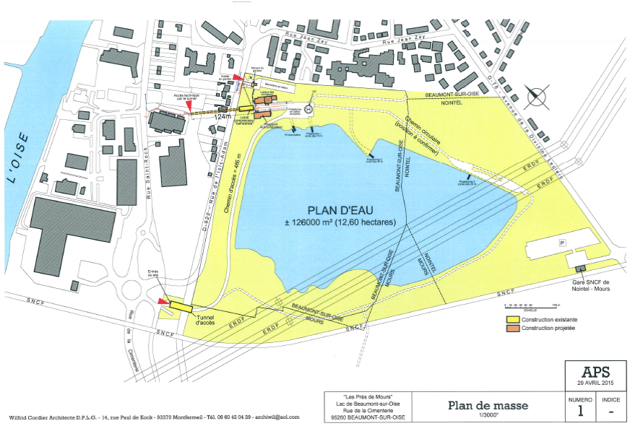

Paticularités du site :

Température :

L’eau est froide car le site est alimenté par nappe phréatique, les relevés effectués lors de plongées régulières, dûment autorisées par le Propriétaire, ont établi les températures suivantes :

- Février : 6/8°
- Mars : 7/10°
- mai : 8/16°
- été : 20/23° entre 0 et 8/10 mètres et 12 à 13° au-delà
- Septembre : 18/20° entre 0 et 12 mètres et 10/12° au-delà
- Octobre : 14/18° entre 0 et 12 mètres et 10° au-delà
- A partir de novembre : rapprochement progressif des températures hivernales (6/8°).
Ces températures sont données à titre indicatif indépendamment des particularités saisonnières susceptibles de durcir celles-ci.

Ces températures sont compatibles avec la pratique de la plongée sous réserve d’utilisation de vêtements isothermiques adaptés.

Il appartient aux responsables d’activité de vérifier que l’équipement des plongeurs est en adéquation avec les paramètres de plongée prévus et la température de l’eau.

Profondeurs :

Quatre zones de profondeur différentes sont identifiées :

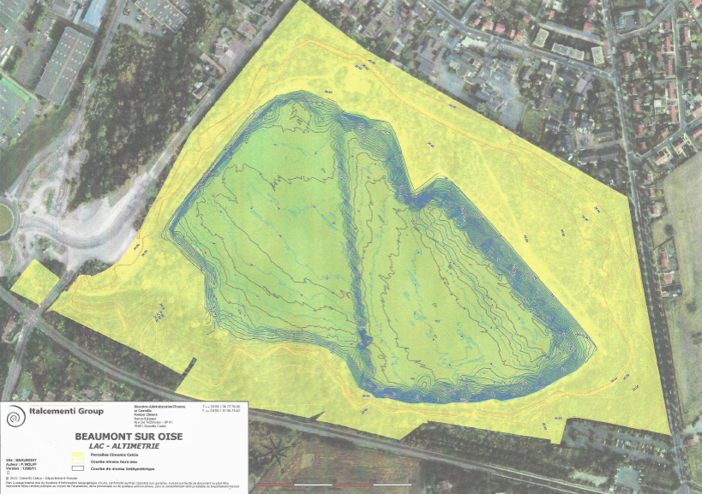
Zone des 25/30 mètres
Zone 6 mètres
Zone des 18/20 mètres
Zone des 10/12 mètres

Fréquentation :

Le site peut être ouvert, par créneaux, jusqu’à 6 groupes de 35 à 40 personnes (environ 200 à 250 personnes) selon les horaires suivants :
8h00-10h00 ; 10h00-12h00 ; 13h00-15h00 ; 15h00-17h00 ; 17h00-19h00 (période estivale). Sortie de l’eau à 16h30 en période hivernale compensé éventuellement par un créneau 12h00-14h00.

Chaque groupe se voit affecté une mise à l’eau et une zone d’évolution qu’il doit respecter.

2. Identification du matériel de secours et des moyens de communication :

La surveillance est placée sous la responsabilité des directeurs de plongée de chaque groupe qui assurent la sécurité des pratiques conformément à la rréglementation propre à l’activité (voir affichage) et interviennent en cas de besoin. Un directeur de plongée ou de l’activité est nommé lors de l’inscription des groupes : ce dernier est garant du bon déroulement des plongées conformément au code du sport et aux règles fédérales.

Un téléphone fixe se situe dans le bâtiment principal (cf. plan de localisation).

En outre, chaque groupe ou club doit être en possession du matériel suivant lui appartenant en propre, vérifié, prêt à l’usage et à jour de révision, conformément au code du sport (extrait Art. A. 322-78-1) :

- Un téléphone portable permettant de prévenir les secours (un téléphone fixe se trouve également au bâtiment principal).
- De l'eau douce potable
- Un ballon auto-remplisseur à valve unidirectionnelle (BAVU) avec sac de réserve d'oxygène et trois masques (grand, moyen, petit)
- Un masque à haute concentration.
- Un ensemble d’oxygénothérapie médicale normobare d'une capacité suffisante pour permettre, en cas d'accident, une prise en charge adaptée à la situation jusqu’à l’arrivée des secours médicaux, avec manodétendeur, débit-litre et tuyau de raccordement au ballon auto-remplisseur à valve unidirectionnelle (BAVU) ou au masque à haute concentration.
- Une couverture isothermique.
- Des fiches d’évacuation selon un modèle type en annexe III-19.

Ils ont en outre le matériel d'assistance suivant (Art. A. 322-78-2 du code de sport) :

- Une bouteille d’air de secours équipée de son détendeur et, en cas de plongée effectuée avec un mélange respiratoire autre que l’air, une ou plusieurs bouteilles de secours équipées de détendeurs, dont le contenu prévu par le plan de secours est adapté à la plongée organisée.
- Un moyen de rappeler un plongeur en immersion depuis la surface.
- Une tablette de notation immergeable.
- En milieu naturel, au-delà de la profondeur de 6 mètres, un jeu de tables de décompression.

En outre, le club doit être en possession d’une trousse de secours pour traiter les petites plaies, bosses, bobos, etc.

3. Rôle de chaque personne en cas d’accident :

Organisation en cas d’accident :

En cas d’accident, les premiers secours sont organisés comme suit :

L’alerte est donnée par les signes conventionnels de plongée (détresse surface).

- 1 surveillant de surface :

Il surveille les lieux du point de départ plongée et assiste le plongeur en difficulté au lieu de sortie. Donne les premiers secours. Reste auprès de la victime.

Se fait assister du ou des plongeurs équipiers pour les premiers secours.

Donne l’alerte selon les protocoles prévus en indiquant précisément où se trouve la victime (ponton, infirmerie, autre lieu).

- Un plongeur/équipier (facultatif) :

Donne les premiers secours avec le surveillant de surface jusqu’à l’arrivée des secours.

Moyens d’alerte :

Téléphone du site (bâtiment principal)

Téléphone portable 15 ou 18 ou 112

Annexe 1 : plan de secours simplifié

Le plan de secours est un document écrit, adapté au lieu et à la plongée pratiquée, régulièrement mis à jour et porté à la connaissance du directeur de plongée, des personnes encadrant les palanquées et des plongeurs autonomes. Il précise notamment les modalités d’alerte en cas d’accident, les coordonnées des services de secours et les procédures d’urgence à appliquer en surface à la victime.

Les usagers du site doivent prendre connaissance et appliquer les préconisations évoquées ci-après.

Organisation en cas d’accident :

En cas d’accident, les premiers secours sont organisés comme suit :

L’alerte est donnée par les signes conventionnels de plongée (détresse surface).

- 1 surveillant de surface :

Il surveille les lieux du point de départ plongée et assiste le plongeur en difficulté au lieu de sortie. Donne les premiers secours. Reste auprès de la victime.

Se fait assister du ou des plongeurs équipiers pour les premiers secours.

Réalise le bilan et donne l’alerte.

- Un secouriste (plongeur/équipier, facultatif) :

Donne les premiers secours avec le surveillant de surface jusqu’à l’arrivée des secours.

Celui-ci peut être un plongeur équipier dès lors qu’il possède une qualification en secourisme.

Moyens d’alerte :

Téléphone du site (bâtiment principal)

Téléphone portable 15 ou 18 ou 112

Matériel :

Sac de premiers secours avec oxygénothérapie conformément à la rrèglementation en vigueur et au POSS du lac de Beaumont. Matériel appartenant au club.

Annexe 2 : fiche d’évacuation
Fiche d’évacuation de plongeur (Article A. 322-78 CDS).

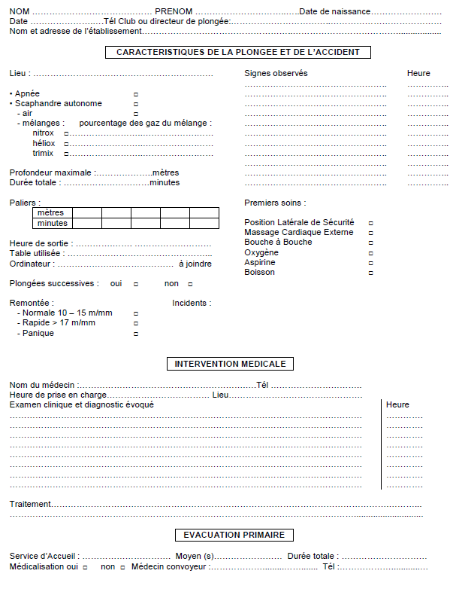

Fiche contacts – Numéros d’urge
En cas d’accident de personnes :

Les premiers secours sont mis en place par les clubs conformément au règlement intérieur.

L’alerte est donnée par les directeurs de plongée ou leur représentant :

Urgences : 15 ou 112 d’un portable

Centre hospitalier (Beaumont-sur-Oise)
25, rue Edmond Turcq 95260 Beaumont-sur-Oise
Tel service : 01 39 37 14 73 (urgences)
Fax service : 01 39 37 14 66

Pompiers : 18

Centre d’Incendie et de Secours de Beaumont-sur-Oise
Rue Saint-Roch – 95260 Beaumont-sur-Oise
01 39 37 43 10

Traitement plongée :

Hôpital Raymond Poincaré
4 rue Larrey
92380 GARCHES
Service de Réanimation médicale
Tél : 01.47.10.77.78 – Fax : 01.47.10.77.83

En cas d’atteintes aux biens ou aux personnes :

Police secours : 17

Gendarmerie de Beaumont-sur-Oise
7 Avenue de la Division Leclerc, 95260 Beaumont-sur-Oise
Téléphone : 01.30.28.34.34 – 01.30.28.96.70

En cas d’intrusion sur le site par des personnes non autorisées, il faut appeler la gendarmerie

